Шаблон отчёта по лабораторной работе

No 06

НВЕ МАНГЕ ХОСЕ ХЕРСОН МИКО, Группа: НКАбд-03-22

Содержание

# 1 Цель работы

На шестой лабораторной работе мы научимся использовать “Midnight commander” и освоим инструкции mov и int языка ассемблера.

# 2 Выполнение лабораторной работы :

1. На этом этапе мы запустили mc.

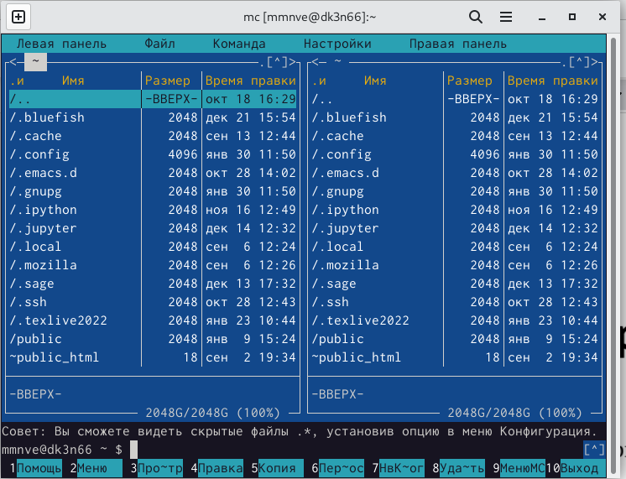

Ресунек 1

1. После этого мы переместились в каталог ~/work/arch-pc.

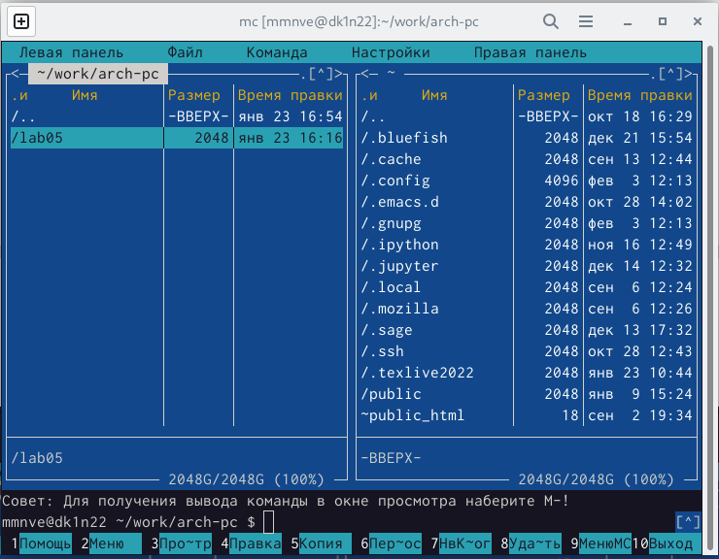

Ресунек 2

1. После этого и с помощью клавиши f7 мы создали новую папку lab06.

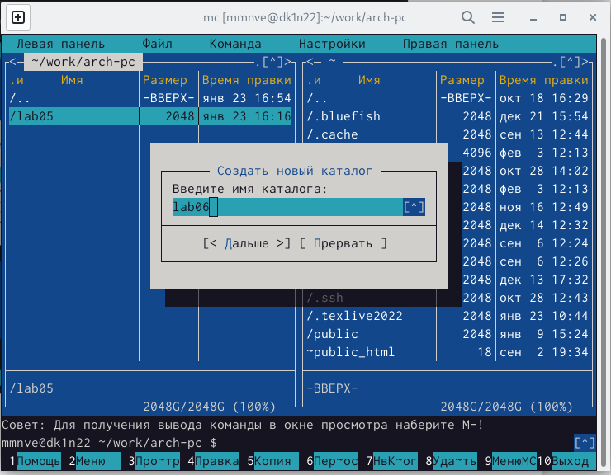

Ресунек 3

1. Используя строку ввода и сенсорную команду, мы создали файл lab6-1.asm.

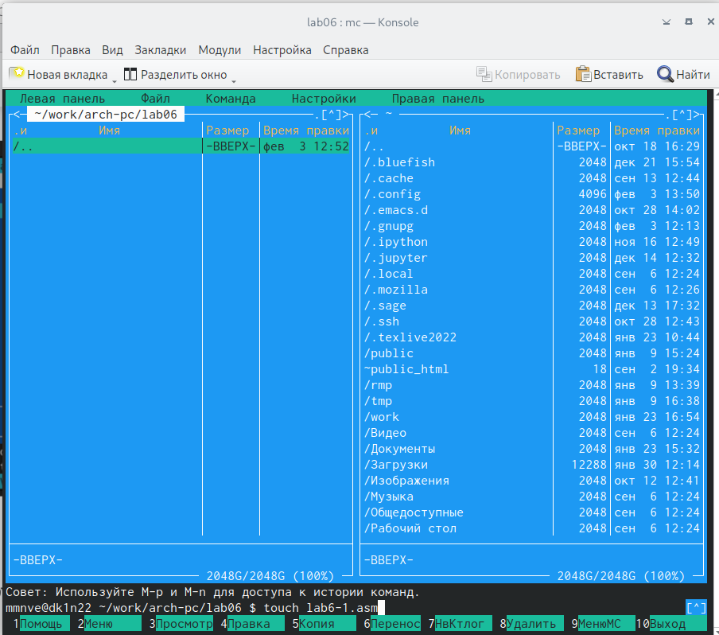

Ресунек 4

1. используя функциональную клавишу F4, мы открыли файл lab6-1.asm.

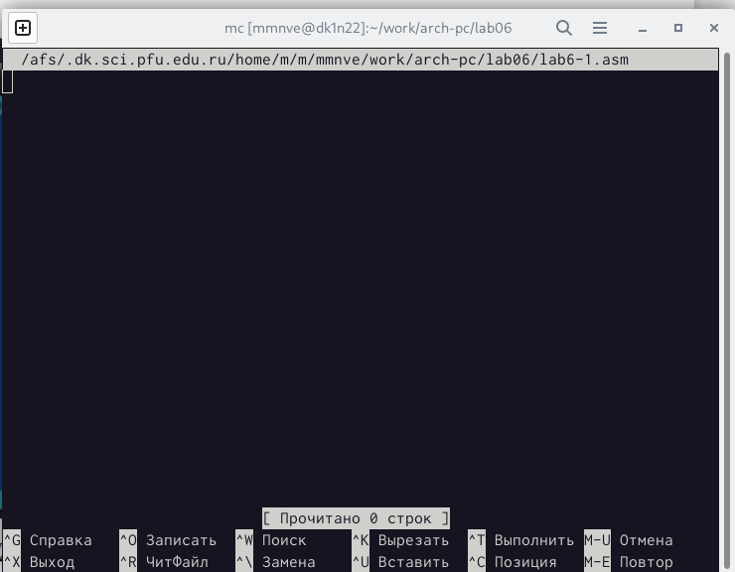

Ресунек 5

1. Мы скопировали текст программы из листинга 6.1 в файл asm, затем со- хранили изменения и закрыли файл.

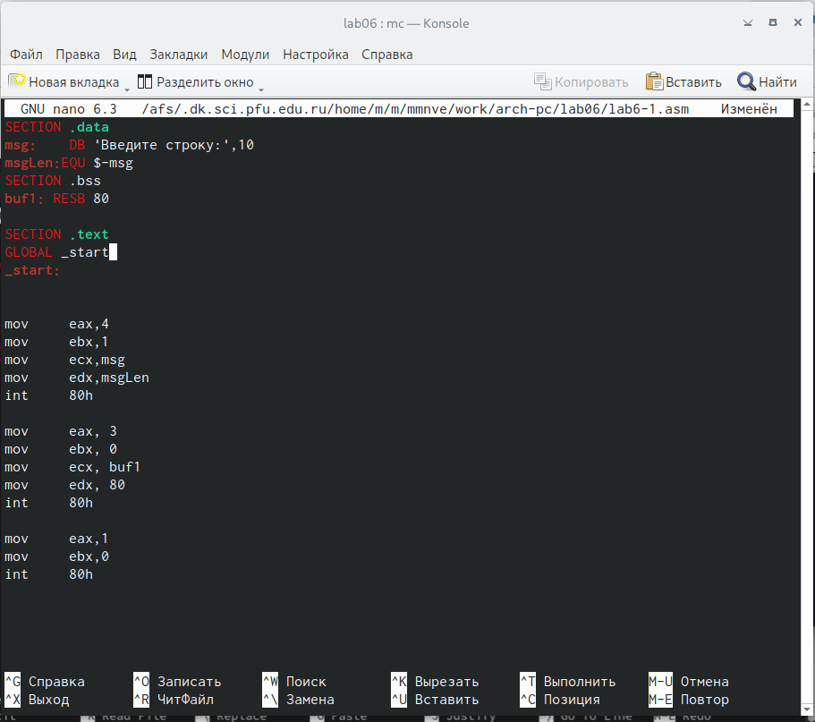

Ресунек 6

1. Используя функциональную клавишу F3, мы открыли файл lab6-1.asm для просмотра. и мы проверили, что файл содержит текст программы.

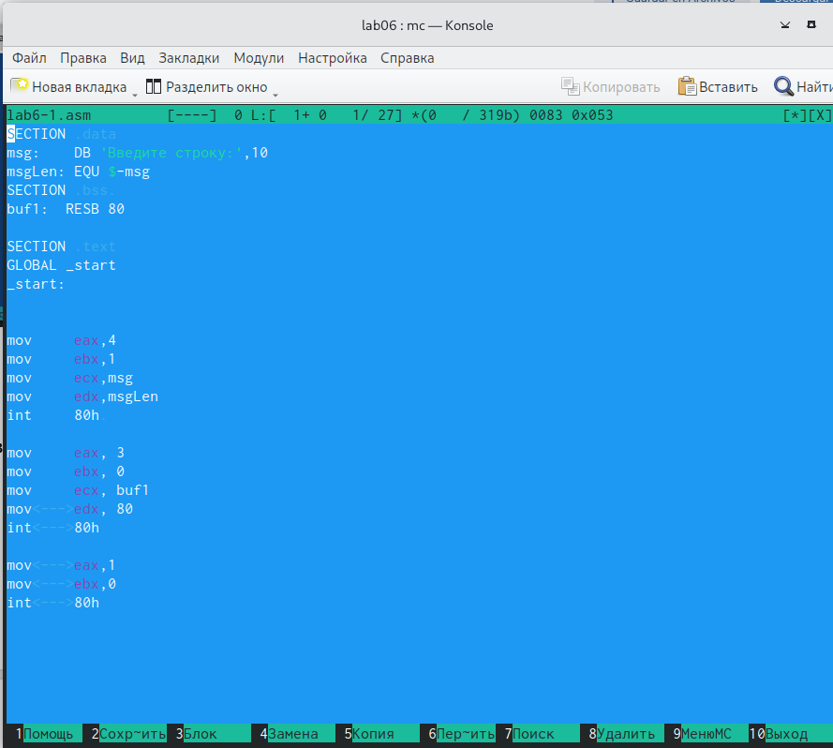

Ресунек 7

1. Затем мы перевели текст программы lab6-1.asm в объектный файл . Вы- полнил разметку объектного файла и запустил полученный исполняемый файл, где программа выводит строку ‘Введите строку:’ и ожидает ввода с клавиатуры. По запросу, в этот момент мы ввели наше имя и фамилию.

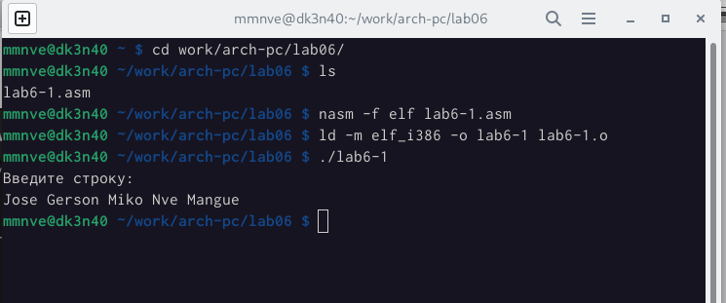

Ресунек 8

1. После этого мы загрузили файл in_out.asm из ТУИСА и с помощью mc мы смогли переместить файл в правильный каталог.

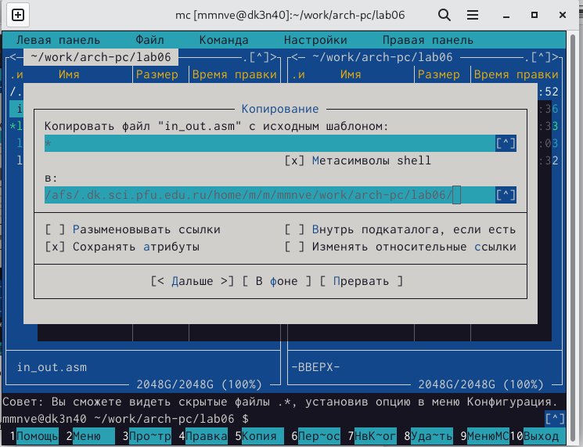

Ресунек 9

1. Используя функциональную клавишу f5, мы создали копию файла lab6- 1.asm с именем lab6-2.asm.

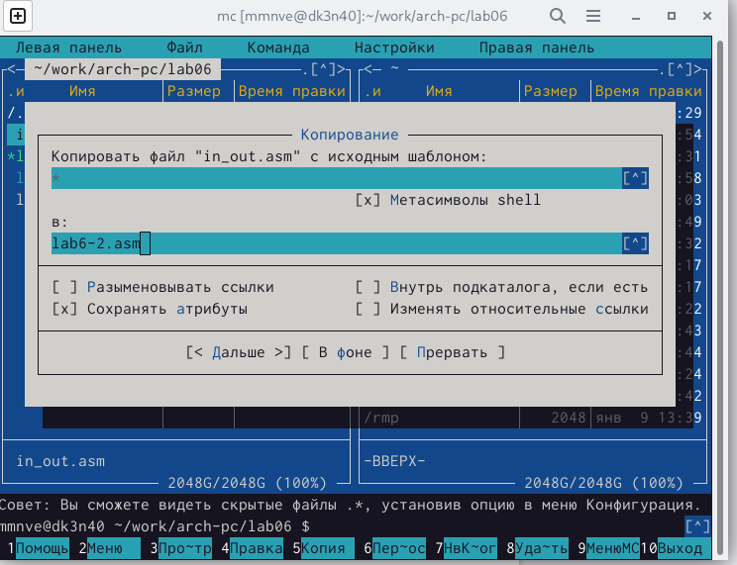

Ресунек 10

1. После этого мы исправляем текст программы в файле lab6-2.asm, используя подпрограммы из внешнего файла in_out.asm.

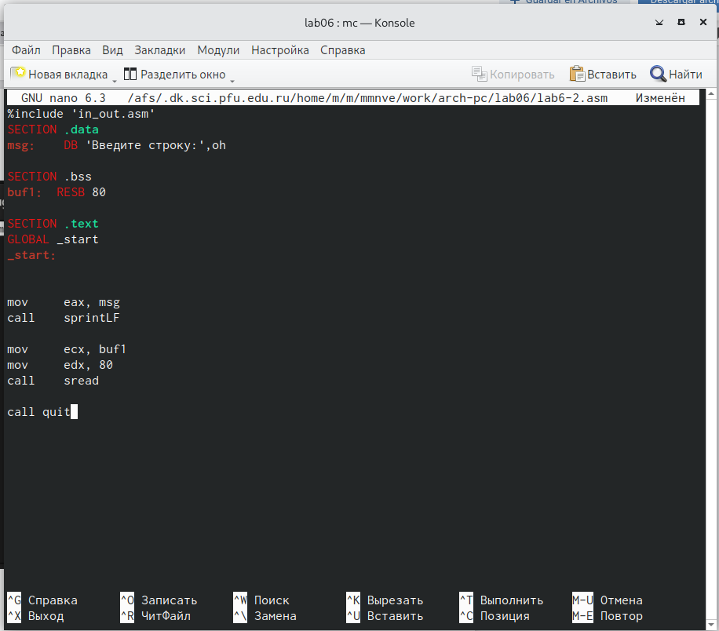

Ресунек 11

1. Затем мы перевели текст программы lab6-2.asm в объектный файл . Вы- полнил разметку объектного файла и запустил полученный исполняемый файл.

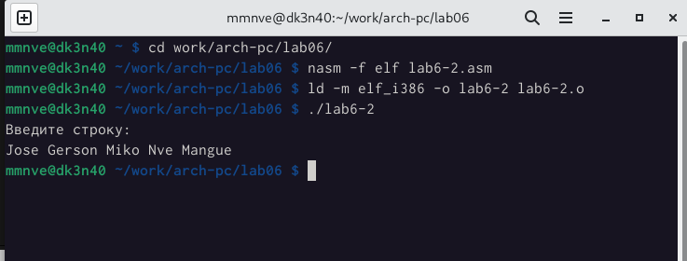

Ресунек 12

1. На этом шаге мы меняем функцию sprintLF на функцию sprint Создал исполняемый файл, и разница заключалась в том, что эта функция изменяет входные данные на новую строку.

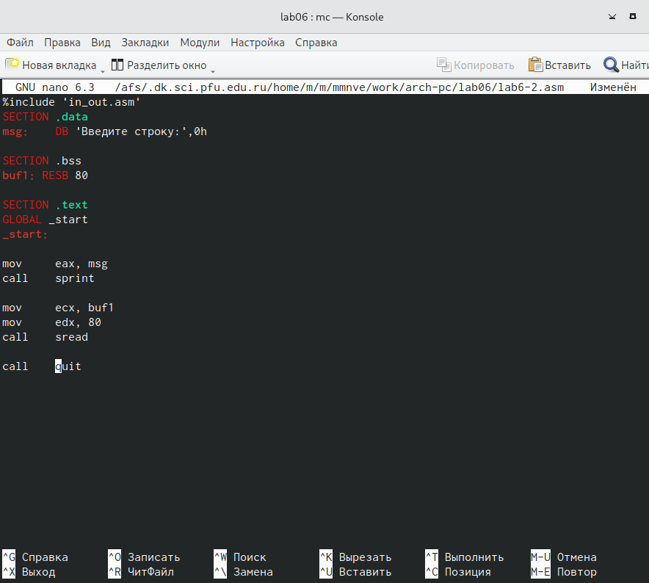

Ресунек 13



Ресунек 14

## 2.1 Выводы по результатам выполнения заданий :

* В ходе лабораторных работ мы узнали, как использовать midnight commander, и мы овладели навыками использования инструмента nasm.

# 3 Задание для самостоятельной работы :

## 3.1 Создание программы без использования внешнего файла :

В этой части мы должны были сделать копию файла lab6-1.asm, а затем мы должны были создать программу, которая запрашивает ввод строки, затем позволяет выполнить ввод с клавиатуры и, наконец, отобразить введенную строку, но без использования внешнего файла in_out.асм.

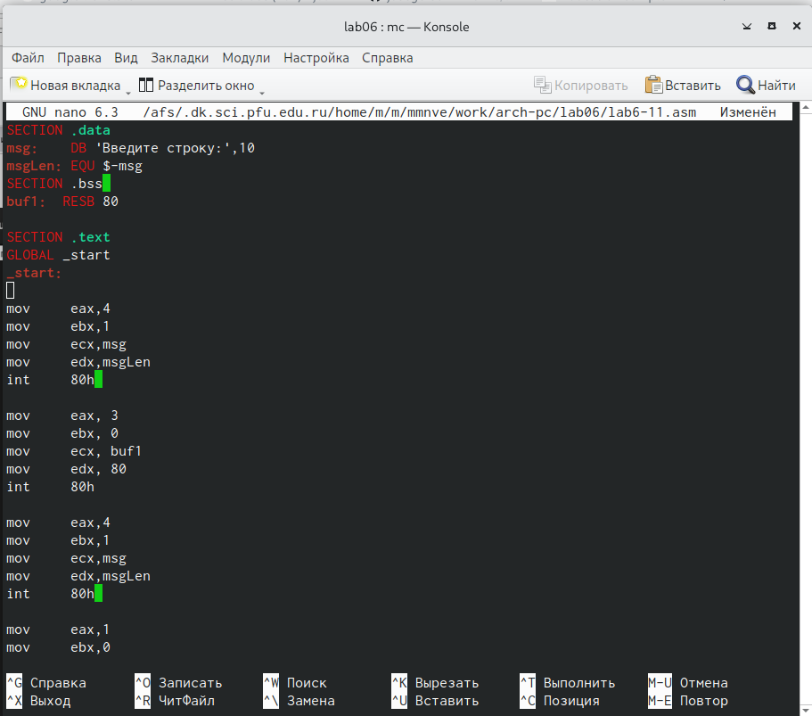

Рисунок 15

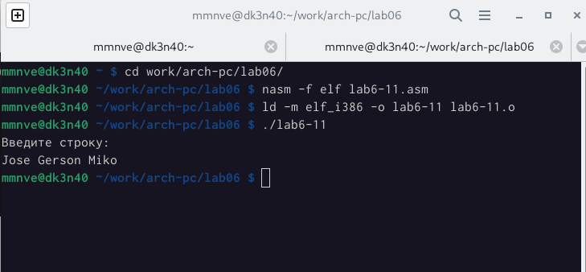

Ресунек 16

## 3.2 создание программы с использованием внешнего файла:

в этой части мы попытались выполнить ту же программу, но с использова- нием внешнего файла.

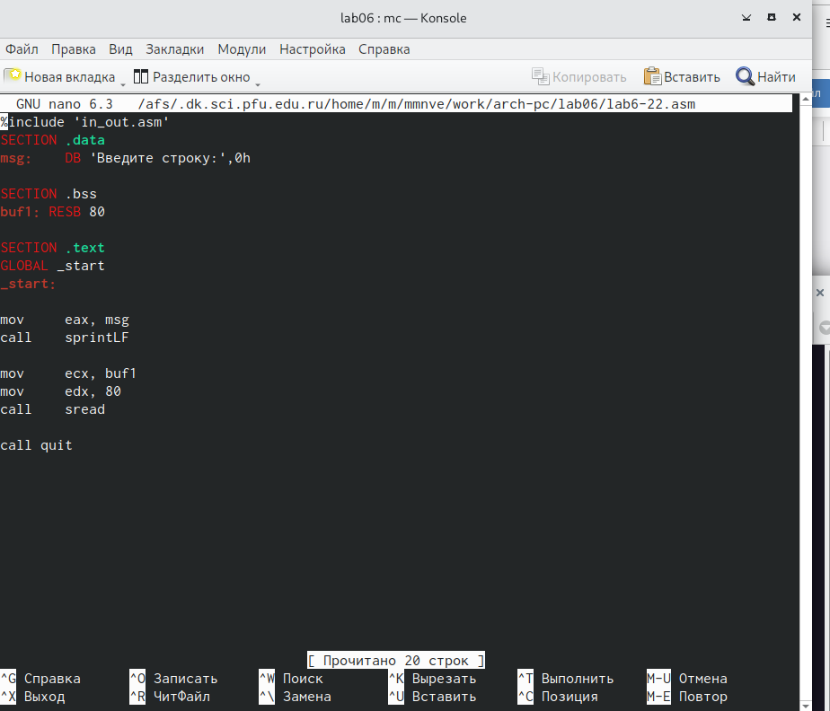

Ресунек 17

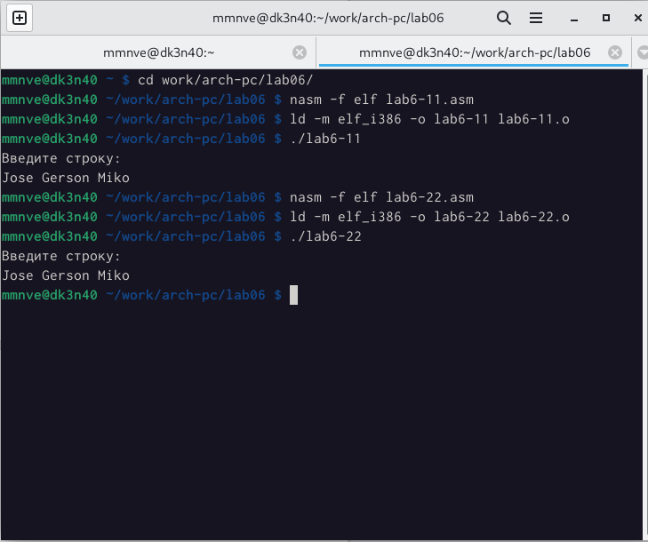

Ресунек 18

## 3.3 Выводы по результатам выполнения заданий :

* В этой части мы узнали, как создавать и редактировать программы с помощью подпрограмм и как управлять с помощью языка ассемблера.

# 4 Выводы, согласованные с целью работы :

* На шестой лабораторной работе мы научимся использовать “Midnight commander” и освоим инструкции mov и int языка ассемблера и мы узнали, как создавать и редактировать программы с помощью подпрограмм и как управлять с помощью языка ассемблера.